ГРУППА ПО 1-20

«ПЕДАГОГИКА ПРОФЕССИОНАЛЬНОГО ОБУЧЕНИЯ, ПРОФЕССИОНАЛЬНОГО ОБРАЗОВАНИЯ И ДОПОЛНИТЕЛЬНОГО ПРОФЕССИОНАЛЬНОГО ОБРАЗОВАНИЯ»

УЧЕБНАЯ ДИСЦИПЛИНА

«Организационно-педагогическое сопровождение группы (курса) в урочной и внеурочной деятельности»

Преподаватель: Максимова С.В.

Задания по дисциплине:
1.Конспектирование лекционного материала.
2.Выполнение практических работ.
3. Самостоятельная работа обучающихся

04.03.2021 – 2 пары
13.03.2021 – 3 п
22.03.2021 – 2п
24.03.2021 - 2п
27.03.2021– 3 п
29.03.2021- 2 п
03.04.2021– 3 п
05.04.2021– 3 п
12.04.2021 -2 п

ЗАДАНИЕ НА 04.03.2021 – 2 пары
(с использованием электронных образовательных технологий)

Раздел 1. Планирование и организация воспитательной работы в группах обучающихся по профессии

Тема 1.8. Совместная воспитательная работа образовательного учреждения и семьи.-2 ч

Практический блок:
Практическое занятие № 3 – 2 ч
Составление планов работы классного руководителя.
Планирование родительских собраний и индивидуальной работы с родителями.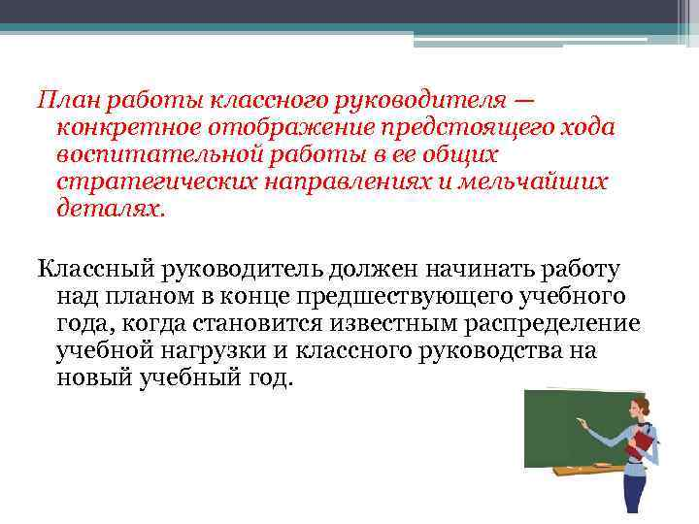 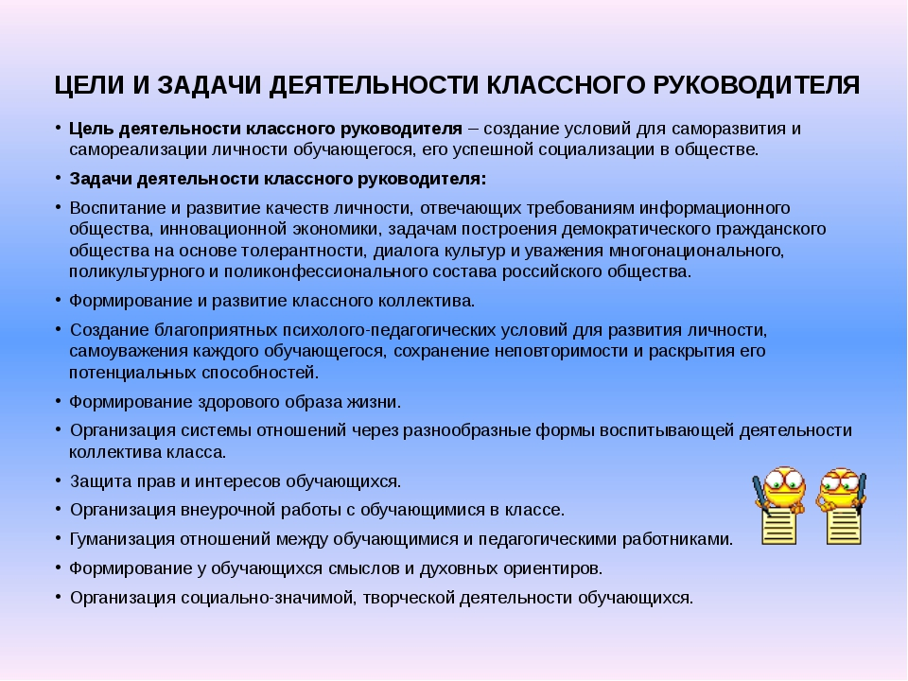

Задание: опираясь на цели и задачи работы классного руководителя, составьте план работы классного руководителя (включая планирование родительских собраний и индивидуальной работы с родителями).

Раздел 1. Планирование и организация воспитательной работы в группах обучающихся по профессии

Теоретический блок:
Задание: изучение и конспектирование лекционного материала.

Тема 1.9. Организация самовоспитания обучающихся. Внеаудиторная воспитательная работа. – 2 ч
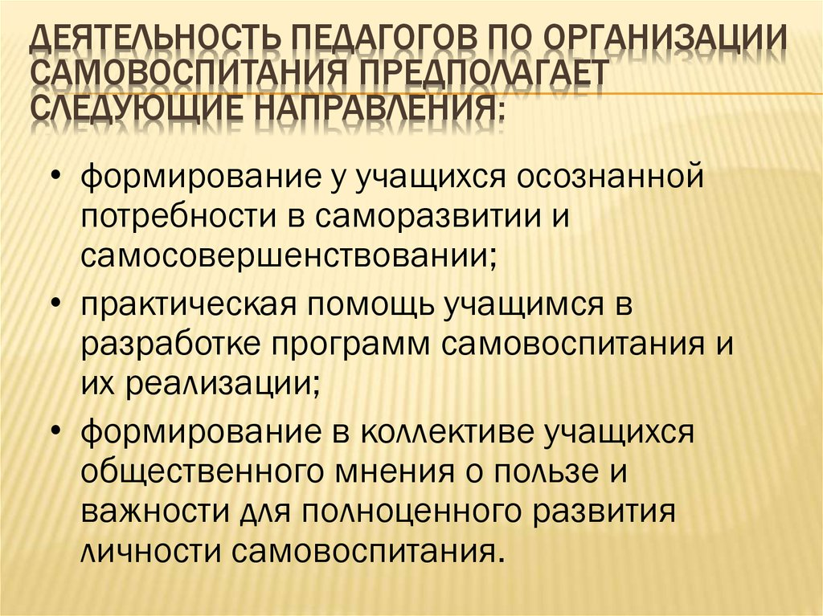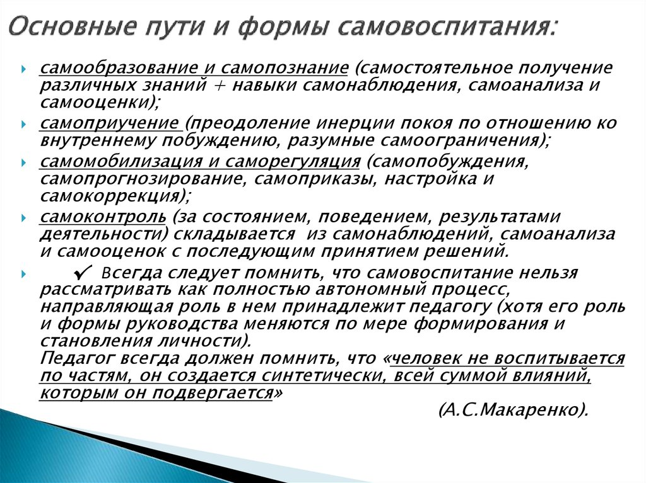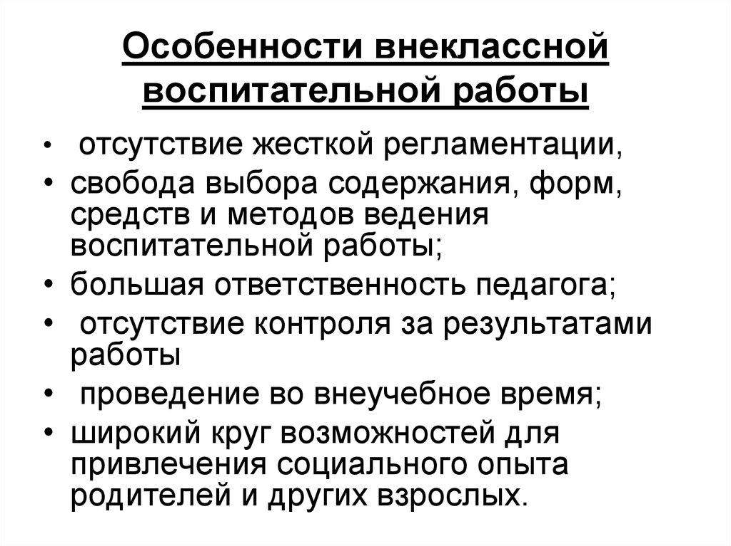
Самостоятельная работа обучающихся
Составление программы самовоспитания.
13.03.2021 – 3 п
Раздел 2. Проведение психодиагностической и индивидуальной работы с обучающимися

Теоретический блок:
Задание: изучение и конспектирование лекционного материала.

Тема 2.1. Психодиагностика как инструмент в работе мастера п/о.-4 ч

Психодиагностика - это наука и практика постановки психологического диагноза.
1.Психодиагностика позволяет установить и определить у человека те или иные психические свойства или особенности поведения.
2.Психодиагностика устанавливает развитость данного свойства, его выражение в качественных и количественных единицах.
3.Психодиагностика позволяет проводить описание диагностических особенностей человека в тех случаях, когда это необходимо.
4. Психодиагностика позволяет сравнивать степень развитости изучаемых свойств у разных людей. Психодиагностические задачи могут различаться в зависимости от того, в каких частных областях психологом ставится диагноз. Задачи определяются также ограничениями в использовании методов и характеристиками ситуации. Выделяют два типа ситуаций: ситуация клиента и ситуация экспертизы. Задачи могут также дифференцироваться с точки зрения дальнейшего использования результатов диагностики.
Понятие о психодиагностической деятельности как одном из направлений практической деятельности социальной психологопедагогической службы Как известно среди основных направлений деятельности СППС выделяют просвещение, профилактику, консультирование, диагностику, коррекцию. Профилактическая деятельность Профилактическая работа – малоразработанный вид деятельности психолога, хотя важность ее признается всеми учеными и практиками, имеющими отношение к СППС образования. 1. Профилактическая деятельность – предполагает формирование у педагогов, детей, родителей или лиц их заменяющих, общей психологической культуры, желание использовать психологические знания в работе с детьми или в интересах собственного развития; создание условий для полноценного развития ребенка на каждом возрастном этапе в виде своевременного предупреждения нарушений в становлении личности и интеллекта. Профилактическая деятельность представлена 2 видами: просветительная, превентивная. Консультативная деятельность Это существенное направление работы психолога. Консультации проводятся для воспитателей, учителей, администрации учреждения, учащихся, родителей: они могут быть индивидуальными или групповыми. Обобщение опыта психологов показывает, что воспитателей и учителя чаще всего обращаются к психологу по следующим поводам: причины трудностей в усвоении детьми программы обучения, материала по отдельным учебным предметам, нежелание и неумении детей учиться, эмоциональные, личностные нарушения, конфликтные отношения с другими детьми и взрослыми, неэффективность собственных педагогических воздействий, общение детей разного возраста со сверстниками и формирование детского коллектива, пути расширения собственных профессиональных умений, возможности выявления и развития интересов, способностей и склонностей учащихся, методы профориентационной работы со школьниками. Основные проблемы, по которым обращаются к психологу родители: как готовить детей к школе, отсутствие интересов у детей, нежелание учиться, плохая память, повышенная рассеянность, неорганизованность, несамостоятельность, лень, агрессивность, повышенная возбудимость или, наоборот, робость, боязливость; профориентация, отношение ребенка ко взрослым в семье, к младшим (старшим) сестрам или братьям. К психологу могут обращаться и сами учащиеся, главным образом по вопросам своих взаимоотношений со взрослыми и сверстниками, самовоспитания, профессионального и личностного самоопределения, культуры умственного труда и поведения и т.д. 2. Консультативная деятельность – оказание психологической помощи педагогам, детям, родителям или лицам их заменяющим, в виде ответов на проблемные вопросы, разрешение конфликтных ситуаций, диагностической оценки различных сторон психики и определение дальнейших путей их коррекции. Психологический смысл консультации состоит в том, чтобы помочь человеку самому решить возникшую проблему. Только таким образом он сможет накапливать опыт решения подобных проблем в будущем. Коррекционная деятельность 3. Коррекционная деятельность – предполагает разработку программ коррекции, направленных на устранение отклонений в психическом развитии и программ психологической помощи детям и подросткам, оказавшимся в экстремальных и сложных жизненных ситуациях. Важно отметить, что психологическая коррекция осуществляется в тех случаях, когда отклонения и нарушения не являются следствием органического поражения центральной нервной системы или психического заболевания. Развивающая деятельность 5. Развивающая деятельность – предполагает активное воздействие психолога на формирование личности ребенка, родителя, педагога, определяемое ориентацией СППС на обеспечение соответствия развития возрастным нормативам, помощь педагогическим коллективам в индивидуализации обучения и воспитания детей, развитии их способностей. Диагностическая деятельность В компетенцию и обязанности психолога входит выявление особенностей психического развития ребенка, сформированности определенных психологических новообразований, соответствия уровня развития умений, знаний, навыков, личностных и межличностных особенностей возрастным ориентирам, требованиям общества и др. Поэтому именно психодиагностика, как деятельность по выявлению психологических причин проблем, трудностей в обучении и воспитании отдельных детей, по определению особенностей развития их интересов, способностей, сформированности личностных образований, находится в центре внимания СППС образования и имеет свою специфику. Задача психодиагностики – дать информацию об индивидуальнопсихических особенностях детей, которая была бы полезна им самим и тем, кто с ними работает, – учителям, воспитателям, родителям. 5. Диагностическая деятельность – психолого-педагогическое обследование детей на протяжении их развития, выявление индивидуальных особенностей их развития, определение причин нарушения личности и интеллекта.

Практическое занятие № 4 – 2 ч
Характеристика «возрастной нормы развития» группы обучающихся.
Анализ динамики психического и личностного развития подростков и обнаружение различных девиаций этого процесса с целью оказания психологической помощи.
Задание: изучив информационный материал (см ссылку), проанализируйте динамику психического и личностного развития подростков, определите причины различных девиаций этого процесса с целью оказания психологической помощи.

https://infourok.ru/individualnopsihologicheskie-osobennosti-nesovershennoletnih-sposobstvuyuschie-formirovaniyu-deviaciy-povedeniya-narusheniya-v-e-2039567.html

ЗАДАНИЕ НА 23.03.2021 – 2 пары
Раздел 2. Проведение психодиагностической и индивидуальной работы с обучающимися

Теоретический блок:
Задание: изучение и конспектирование лекционного материала.

Тема 2.2. Процедура и методы психодиагностики. – 4 ч
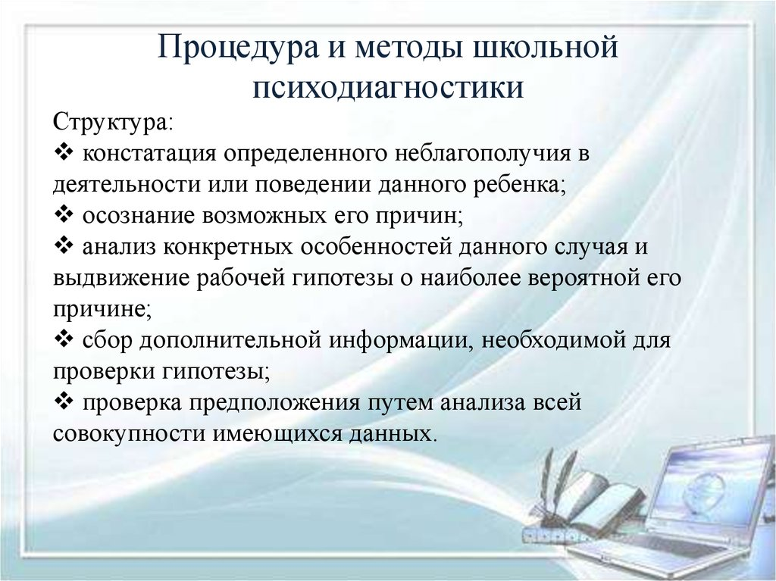
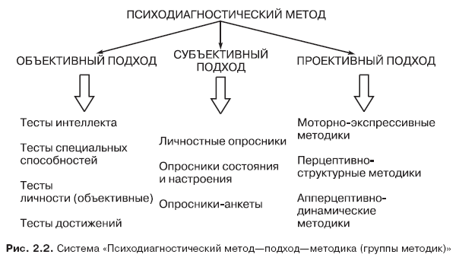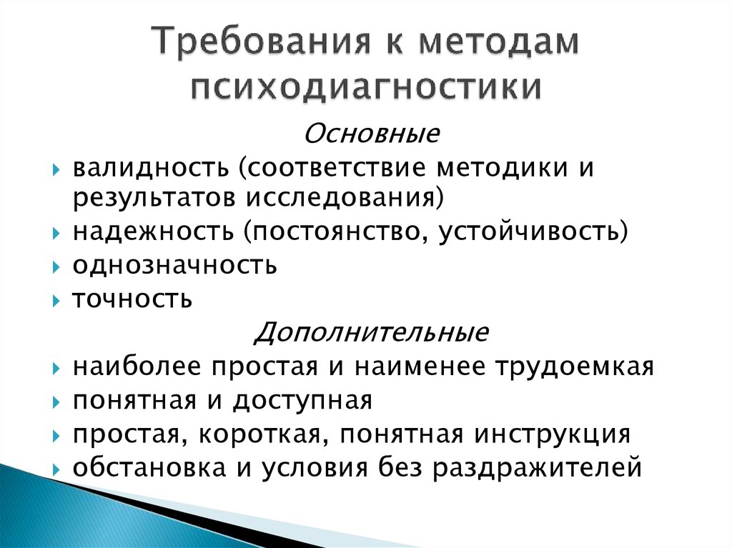

ЗАДАНИЕ НА 24.03.2021 – 2 пары
Практическое занятие №5 – 2 ч
Составление диагностограммы
Задание: Разработка процедуры психодиагностического исследования

Раздел 2. Проведение психодиагностической и индивидуальной работы с обучающимися

Теоретический блок:
Задание: изучение и конспектирование лекционного материала.

Тема 2.3. Психологический мониторинг в практике профессионального образовательного учреждения. – 4 ч
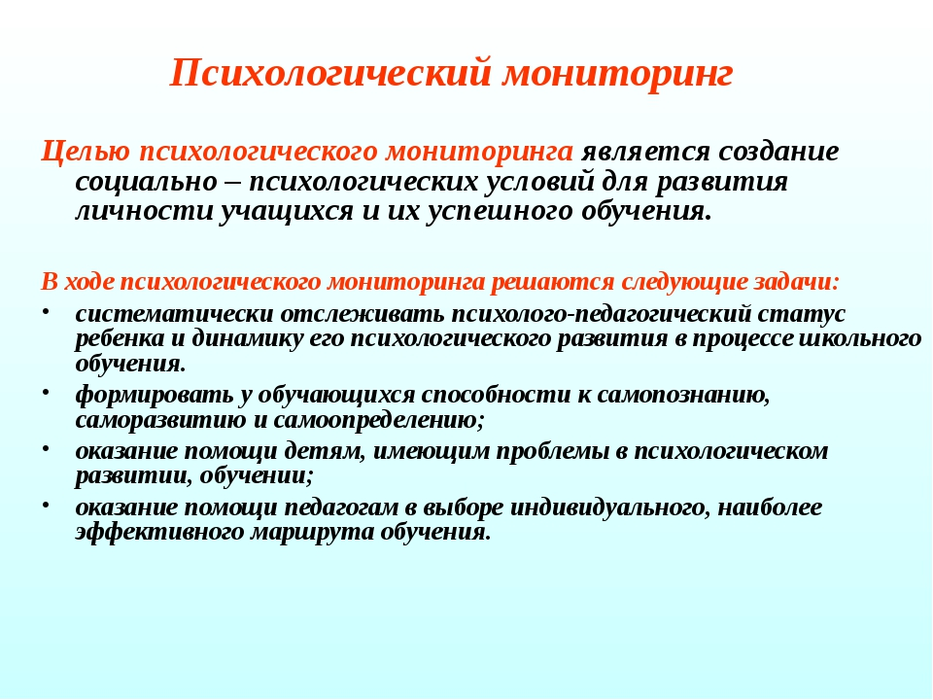
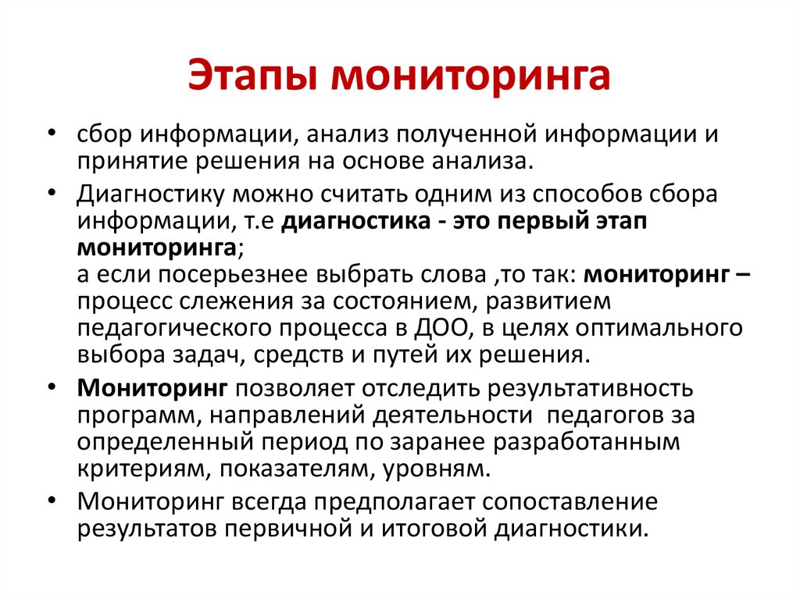

ЗАДАНИЕ НА 27.03.2021 – 3 пары

Практическое занятие № 6 – 2 ч
Составление диагностических карт. Анализ факторов риска, оказывающих влияние на психическое развитие обучающихся подросткового возраста.

Раздел 2. Проведение психодиагностической и индивидуальной работы с обучающимися

Теоретический блок:
Задание: изучение и конспектирование лекционного материала.

Тема 2.4. Диагностика межличностных отношений в группе обучающихся. -2 ч

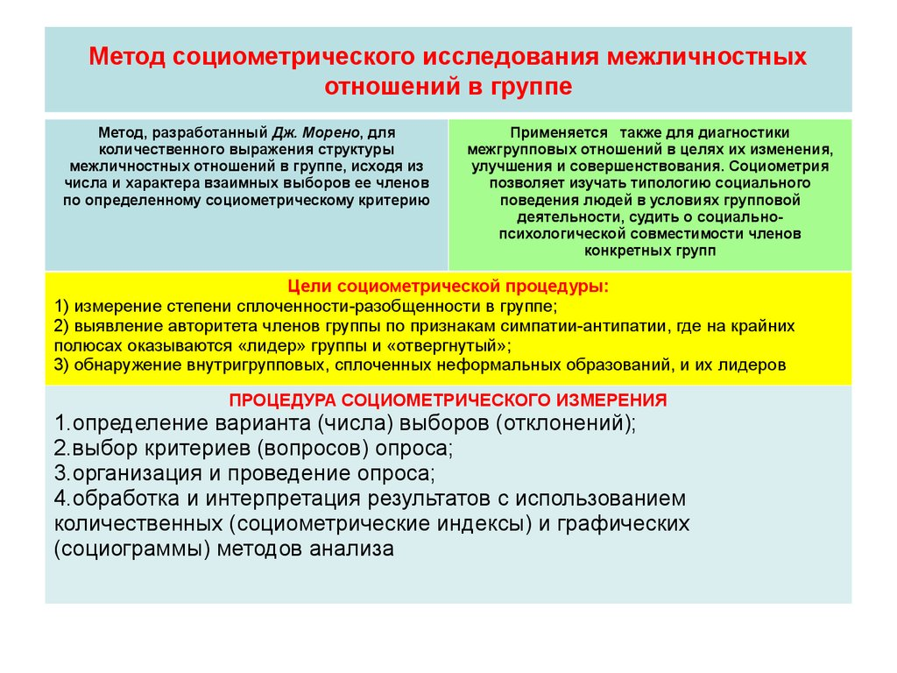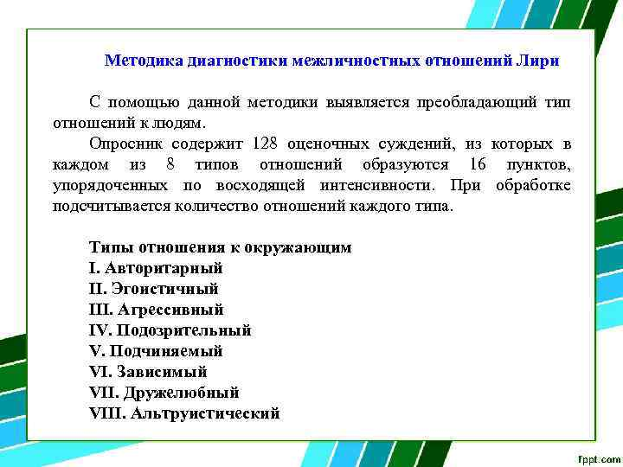

ЗАДАНИЕ НА 03.04.2021 – 3 пары
Раздел 3. Формирование основ делового общения в группе обучающихся.

Теоретический блок:
Задание: изучение и конспектирование лекционного материала.

Тема 3.1. Культура делового общения.- 4ч
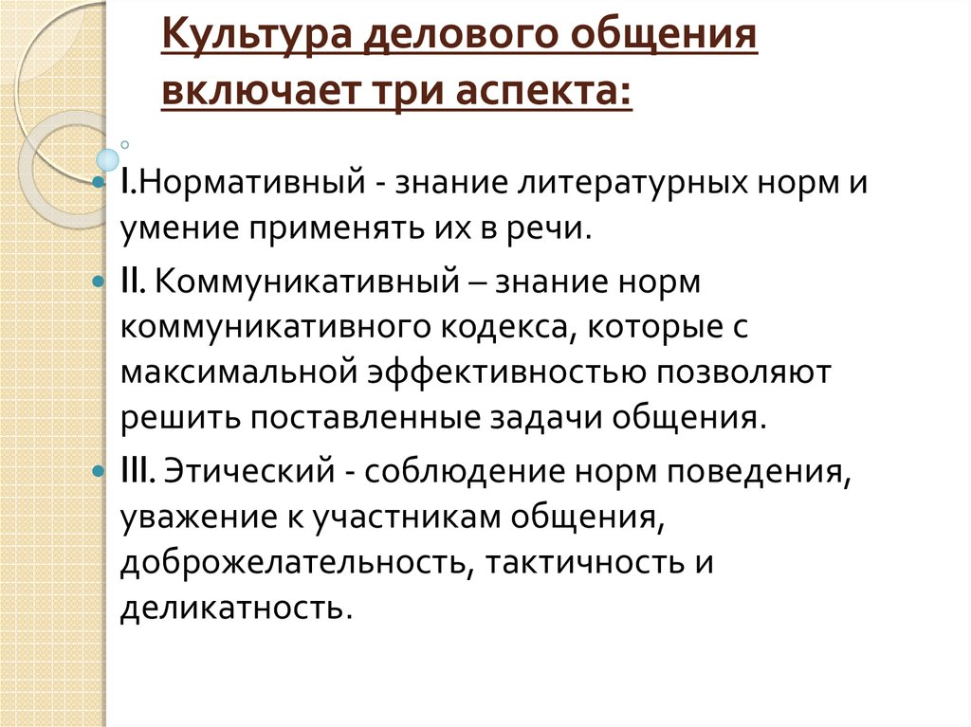
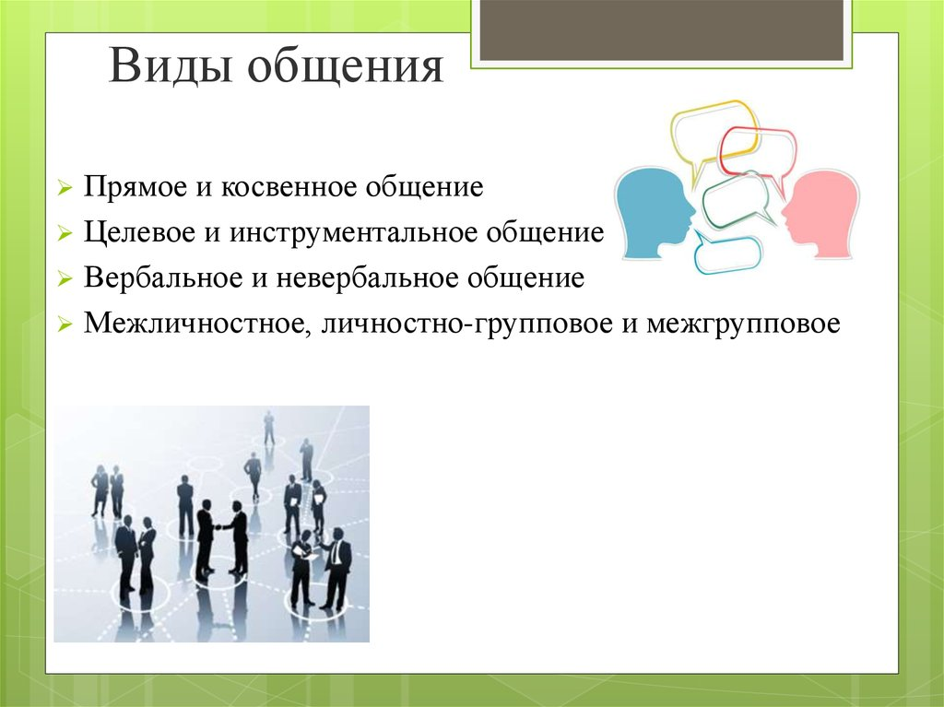
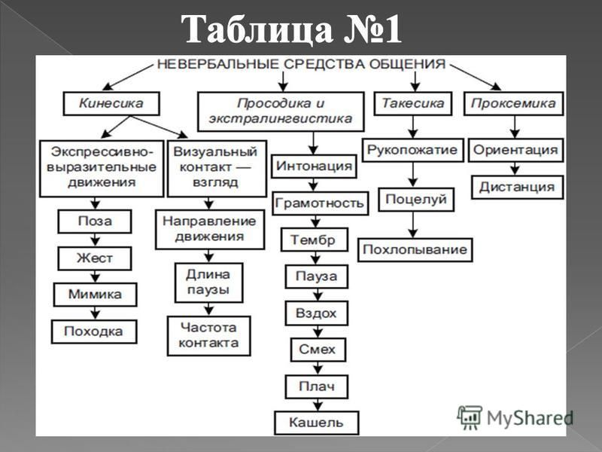
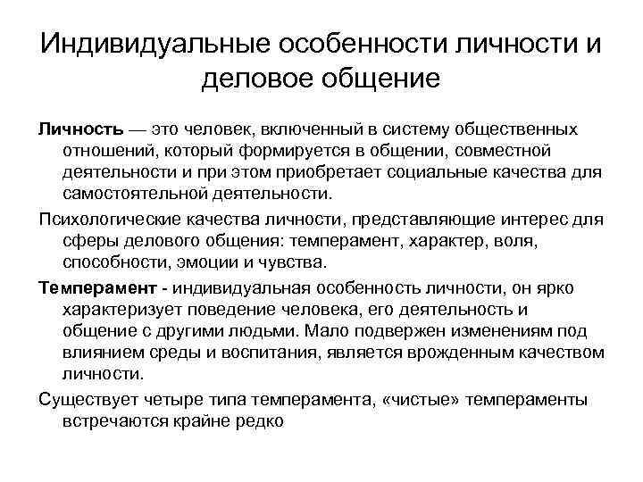 Основной формой группового делового общения являются деловые совещания, которые представляют собой способ открытого коллективного обсуждения тех или иных вопросов, а также приемы, съезды и конференции, организации выставок и ярмарок, это могут быть симпозиумы, собрания, заседания или семинары.
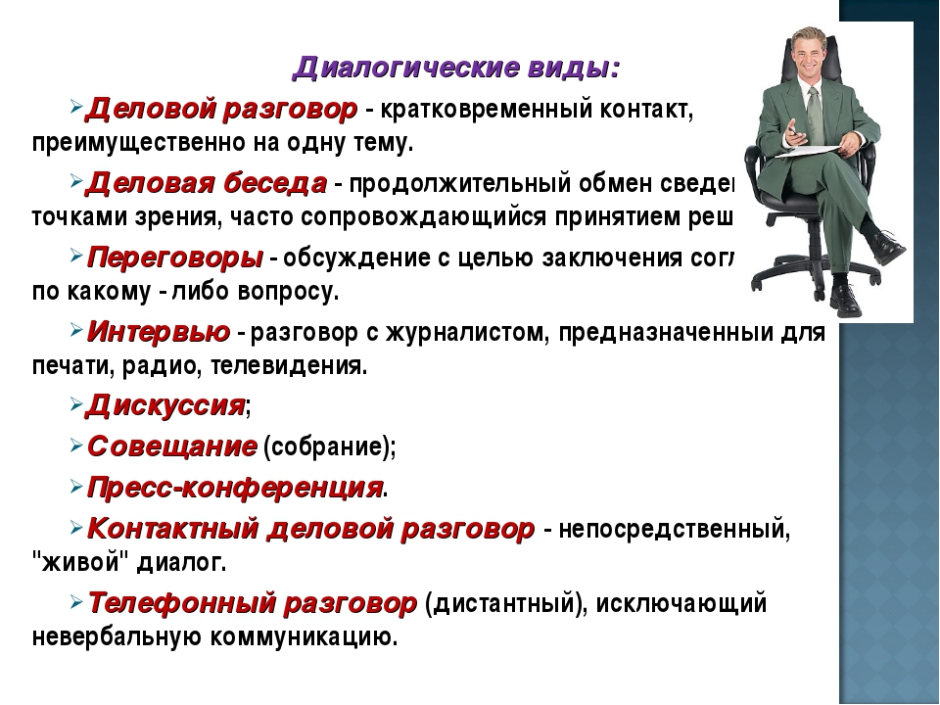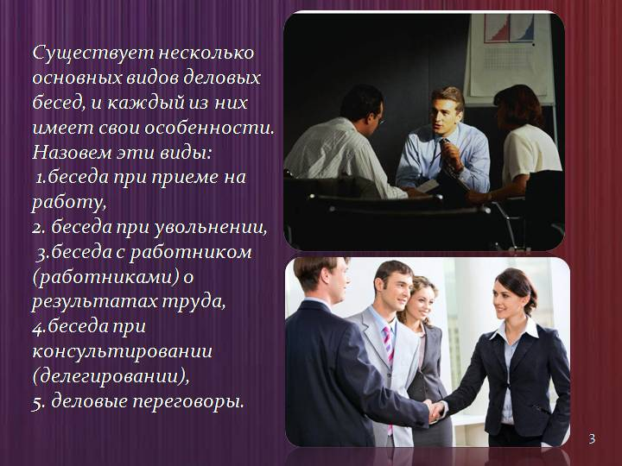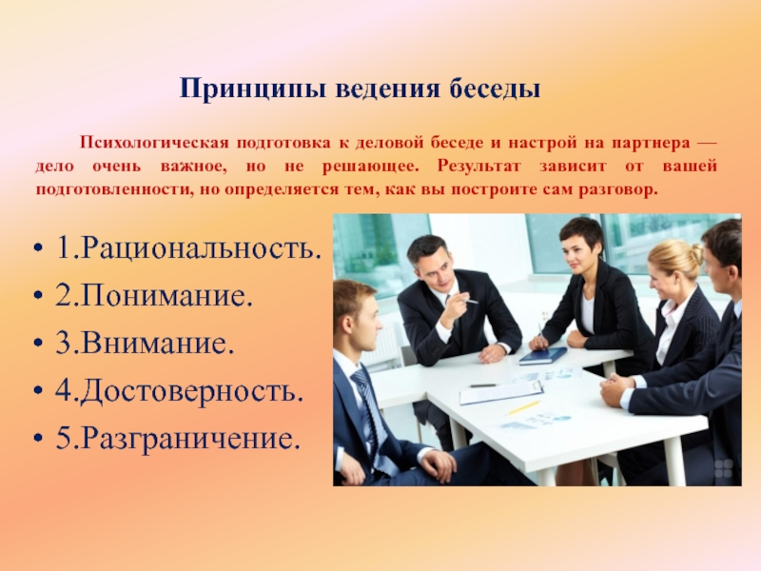

ЗАДАНИЕ НА 05.04.2021 – 3 пары
Практическое занятие № 7 – 2 ч
Составление резюме (по образцу). Деловая игра «Собеседование при приеме на работу».
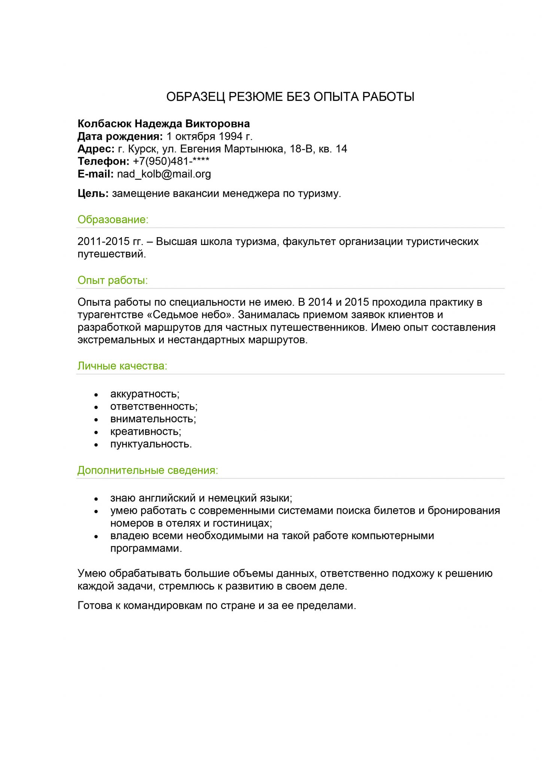

Деловая игра «Собеседование при приеме на работу».
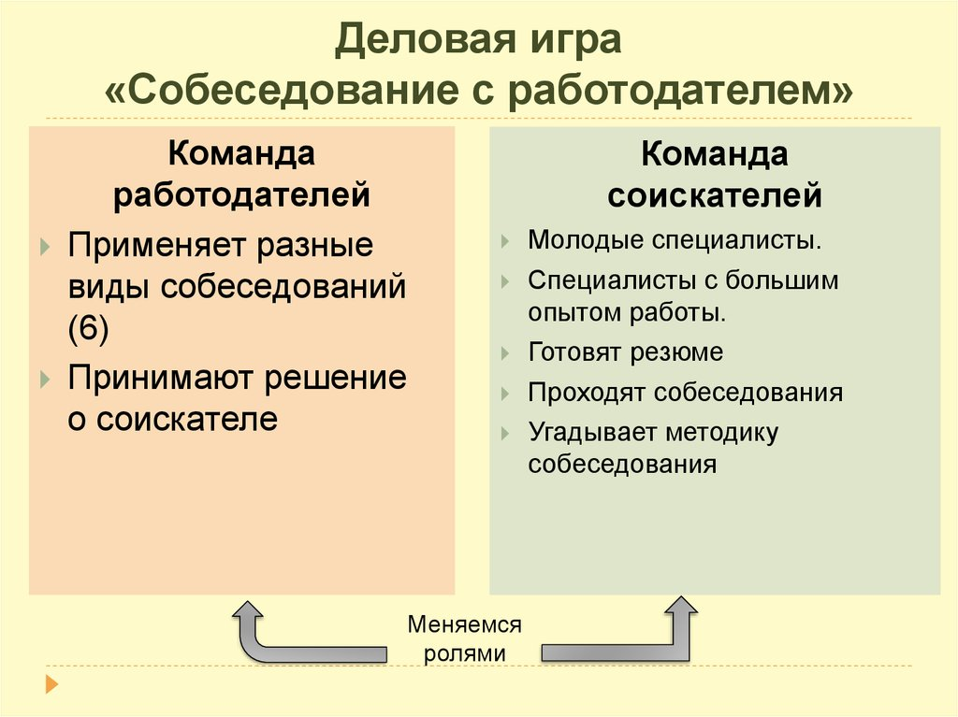

Теоретический блок:
Задание: изучение и конспектирование лекционного материала.

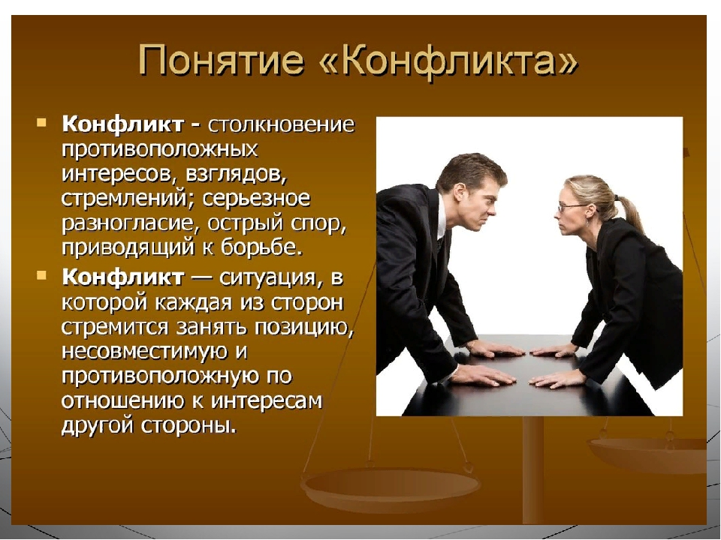
Тема 3.2. Конфликт и конфликтные ситуации. – 4 ч
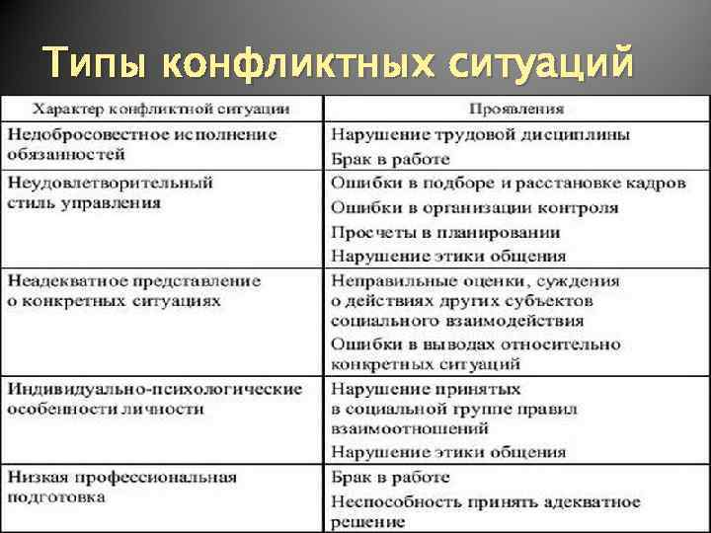
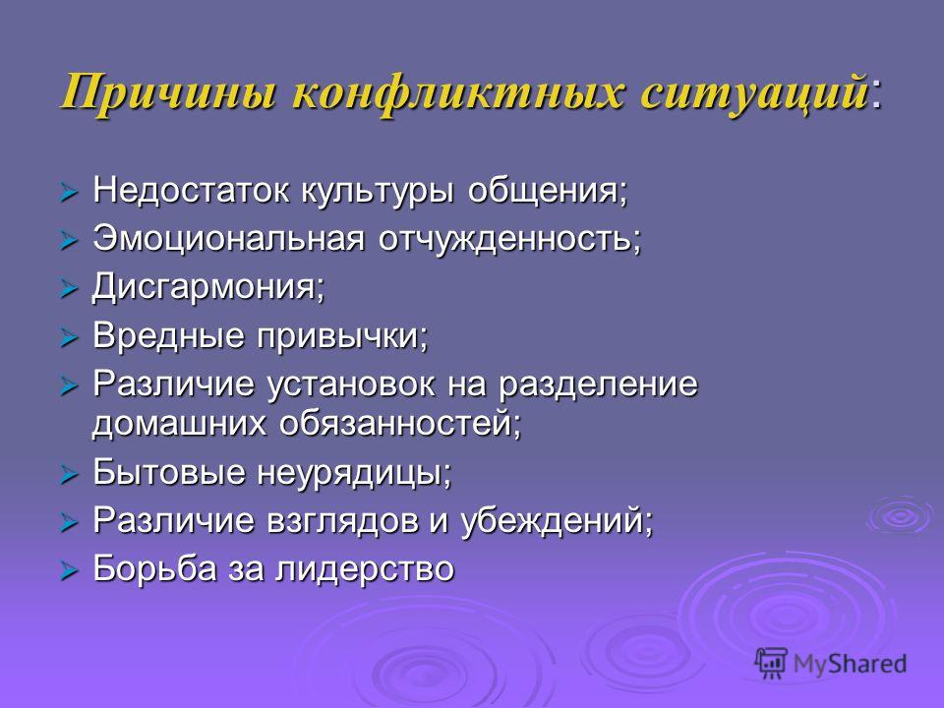
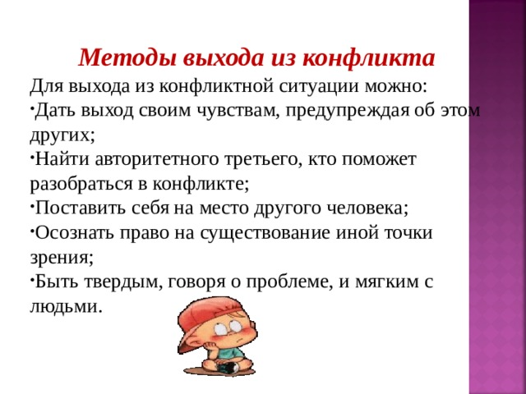
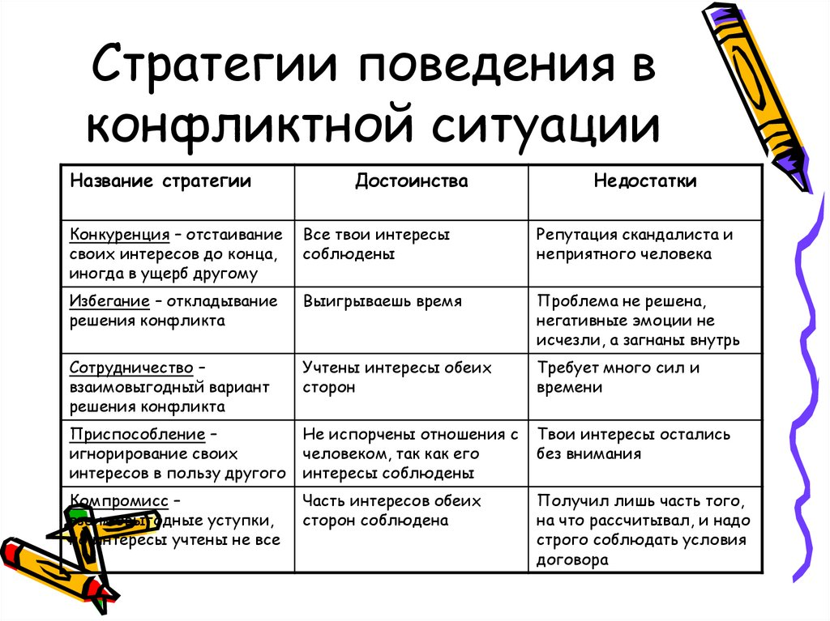
Практическое занятие № 8 – 2 ч

Решение конфликтных ситуаций, тренинговые упражнения.
Самооценка коммуникативных качеств в межличностных отношениях.

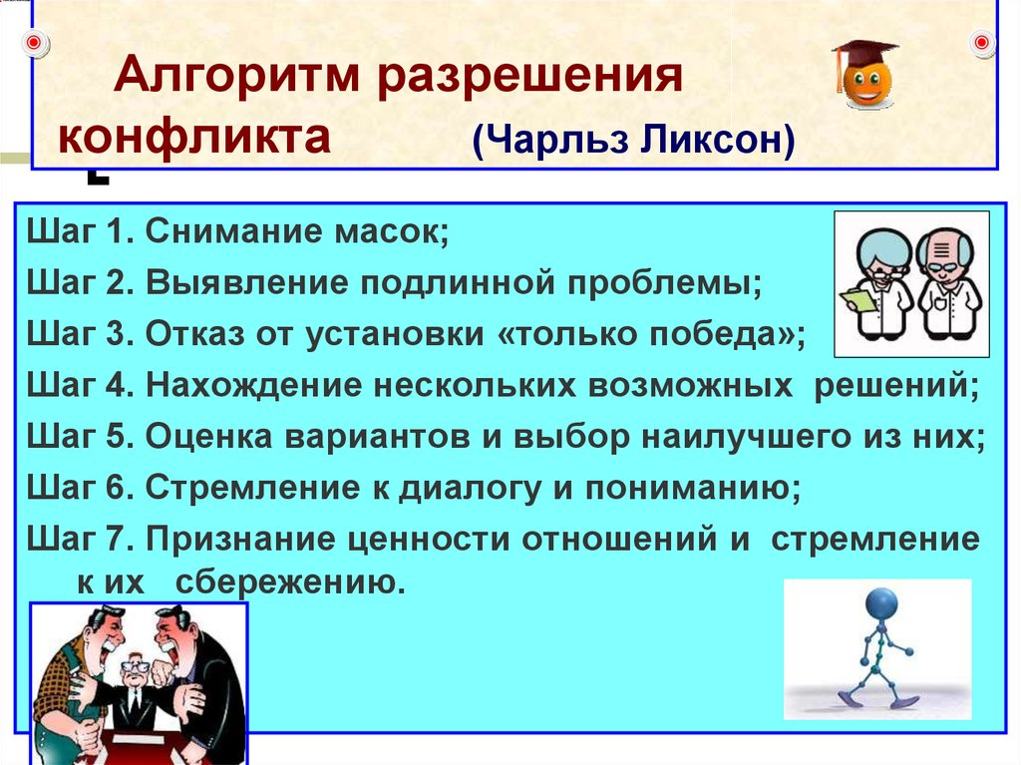Тренинг
Часто студенты, приходя на педагогическую практику, сталкиваются с конфликтными ситуациями, чтобы грамотно выходить из конфликта нужно обладать определенными навыками, чтобы разряжать обстановку.
Цель тренинга: повышение уровня готовности студентов к адекватному поведению в конфликтных ситуациях на педагогической практике.
Упражнение №1 «Тонущий корабль».
Время: 10 минут
Цели:
- разряжение обстановки между участниками тренинга;
- снятие напряжения перед тренингом;
- сплочение коллектива, развития желания в дальнейшем работать сообща.
Реквизиты: Несколько листов газеты, ровно столько, сколько необходимо для того, чтобы все вместе могли на них стать.
Инструкция: Когда ведущий говорит: «Начали!» , все участники должны поместиться на газете, но не на голом полу-это единственное условие. Затем нужно уменьшить газету наполовину, и снова даётся команда: «Начали!». Уменьшить газету еще раз наполовину и вновь команда «Начали!». И таким образом уменьшать газету до того момента, когда кусок газеты будет размером, достаточным для того, чтобы все могли лишь коснуться, но не устоять на нем.
В конце упражнения обсуждение. Обратить внимание участников, что решить задачу можно, объединив свои усилия.
Методические замечания: Группа может находить разные решения на каждом этапе, Как правило, после первой команды все стоят на газете. После второй все стоят на ней на одной ноге. После третьей – или у них получается то же самое, поддерживая друг друга, или участники разрывают газету на мелкие части и каждый стоит на одной из них. После четвертой команды задание все еще выполнимо, если каждый удержится на носках, и подпрыгивая в воздухе. Но нужно, чтобы группа работала самостоятельно, не давать советов!
Вопросы для обратной связи:
1)Что было самым сложным?
2) Что помогло выполнить упражнение?

Теоретический блок:
Задание: изучение и конспектирование лекционного материала.

Тема 3.3. Публичное выступление.- 4 ч
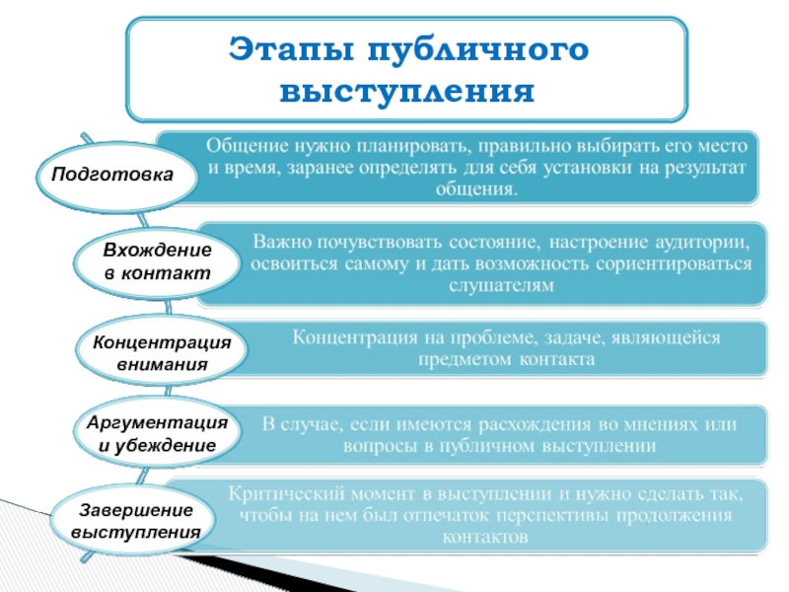
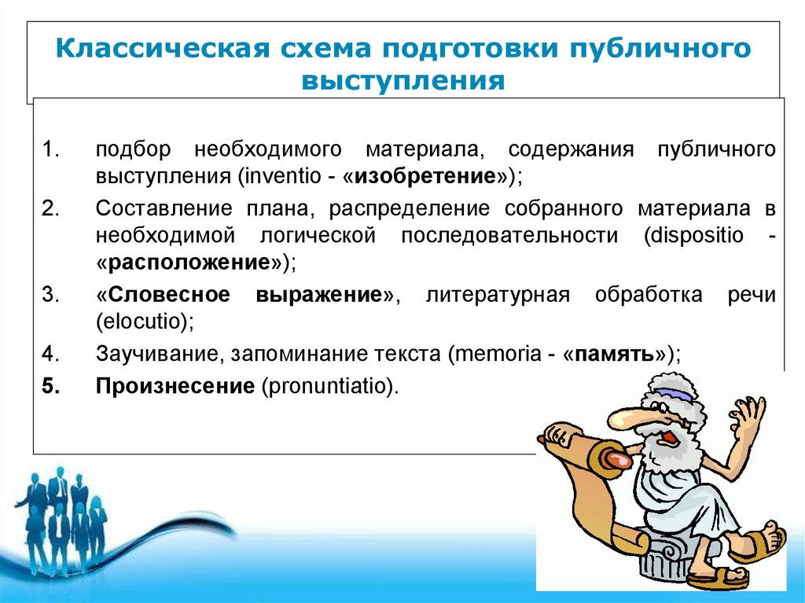
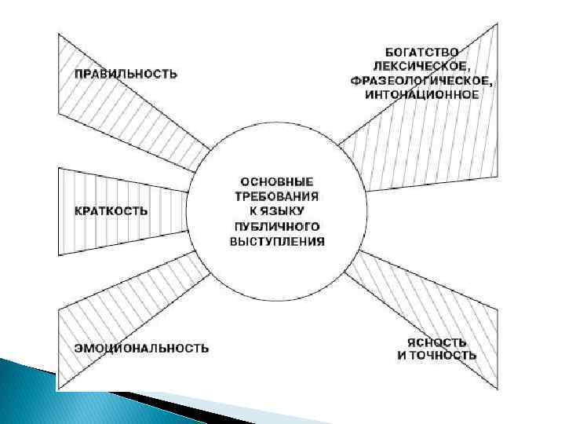

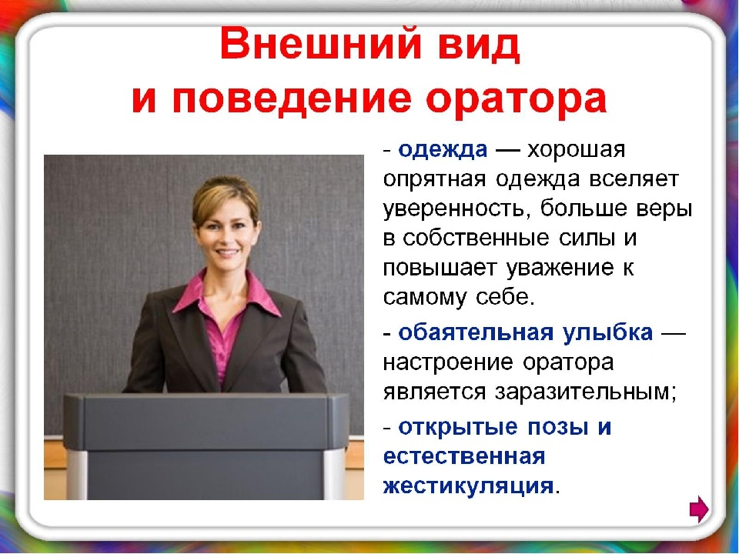

Самостоятельная работа обучающихся
Изучение тренинговые упражнения, формирующие уверенный стиль поведения.
Подготовка содержания публичного выступления; составление плана и распределение материала в необходимой логической последовательности.
Литературная обработка содержания речи; заучивание и запоминание текста речи; работа над интонацией, мимикой и жестами.

Подготовить сообщение по темам:
«Психологическая нагрузка цвета».
«Влияние цвета на восприятие людьми друг друга в общении».
«Одежда как средство воздействия на людей, как демонстрация социального статуса».
«Манера поведения. Хорошие и плохие манеры поведения».
«Культурные различия в манере поведения».

ЗАДАНИЕ НА 12.03.2021
Дифференцированный зачет – 2ч

